Тема недели: «Весна в окно стучится… Весенние ручейки»
Познавательное развитие и развитие речи детей
Тема: «Изменения в природе с наступлением весны, о жизни лесных животных весной».
Программное содержание: Знакомить детей с признаками весны, таяньем снега, образованием ручейков. Рассказать детям об изменениях в природе с наступлением весны, о жизни лесных животных весной.
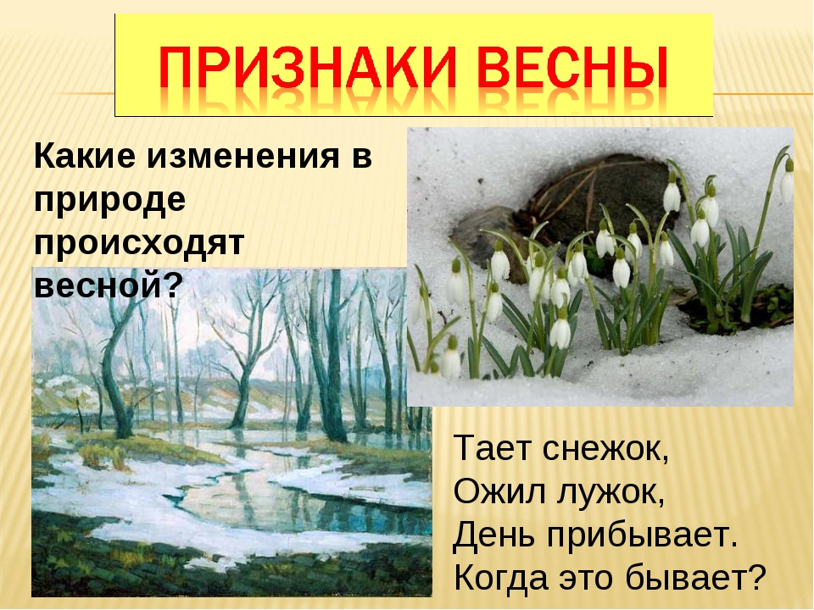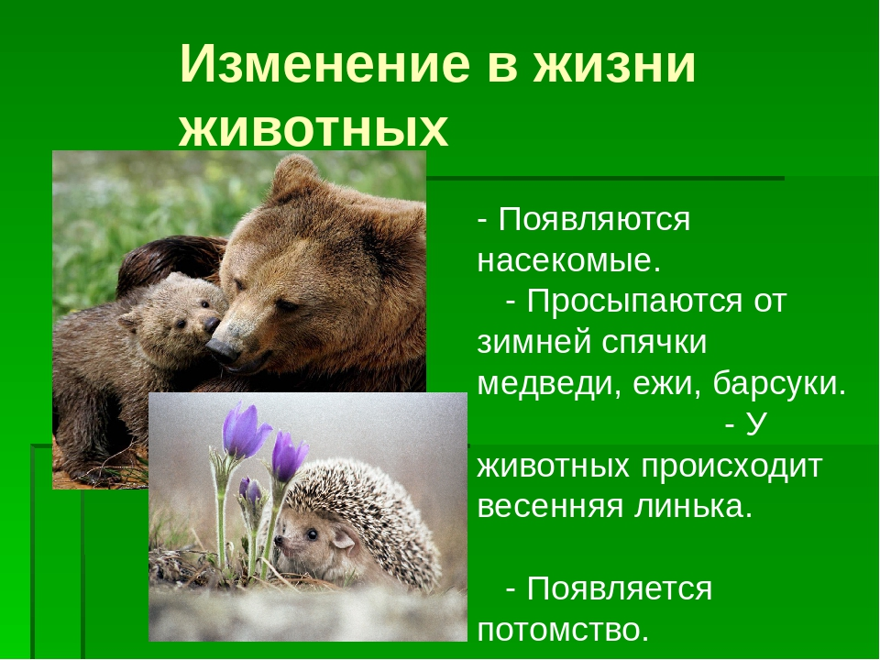
Рисование Тема: «Скворечник»
Программное содержание:
Учить детей рисовать предмет, состоящий из прямоугольной формы, круга, прямой крыши; правильно передавать относительную величину частей предмета. Закреплять приемы закрашивания.
Математика. Тема: «Путешествие в Цифроцирк»
Программное содержание: закреплять умение сравнивать геометрические фигуры по величине, форме, цвету, размеру, составлять из них вертикальный ряд, понимать пространственные характеристики «справа» и «слева».

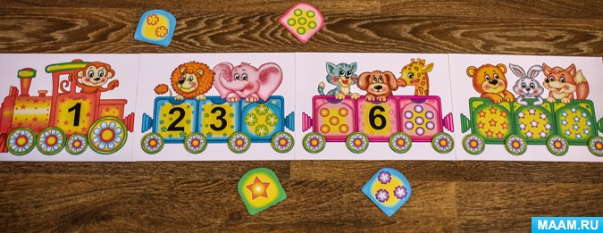

Развитие речи.
Тема: «Составление описательного рассказа о животных по картинкам»
Программное содержание:
Связная речь: учить составлять короткие рассказы по картинке;
Словарь и грамматика: закрепить умение образовывать формы единственного и множественного числа существительных – названий детенышей;
Звуковая культура речи: учить отчетливо произносить звуки З-Зь, выделять эти звуки из слов.
Составление короткого рассказа (4-5 предложений) по картине.
